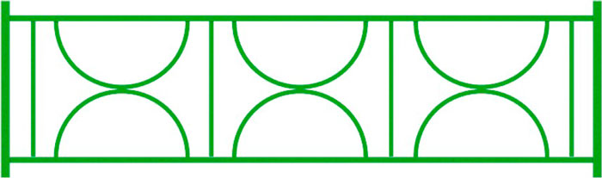 | Ограждение 0676  Габаритные размеры не менее: высота (столбов) - 600 мм, длина секции - 2000 мм, высота ограждения – 550 мм.  Ограждение должно быть изготовлено из следующих элементов: вертикальные столбы - из металлической профильной трубы, сечением не менее 30х30 мм; горизонтальные перекладины - из металлической профильной трубы, сечением не менее 20х20 мм, вспомогательные элементы должны быть изготовлены из металлической профильной трубы, сечением не менее 15х15 мм.  Металлические изделия окрашены порошковыми красками с предварительной антикоррозийной обработкой.

